
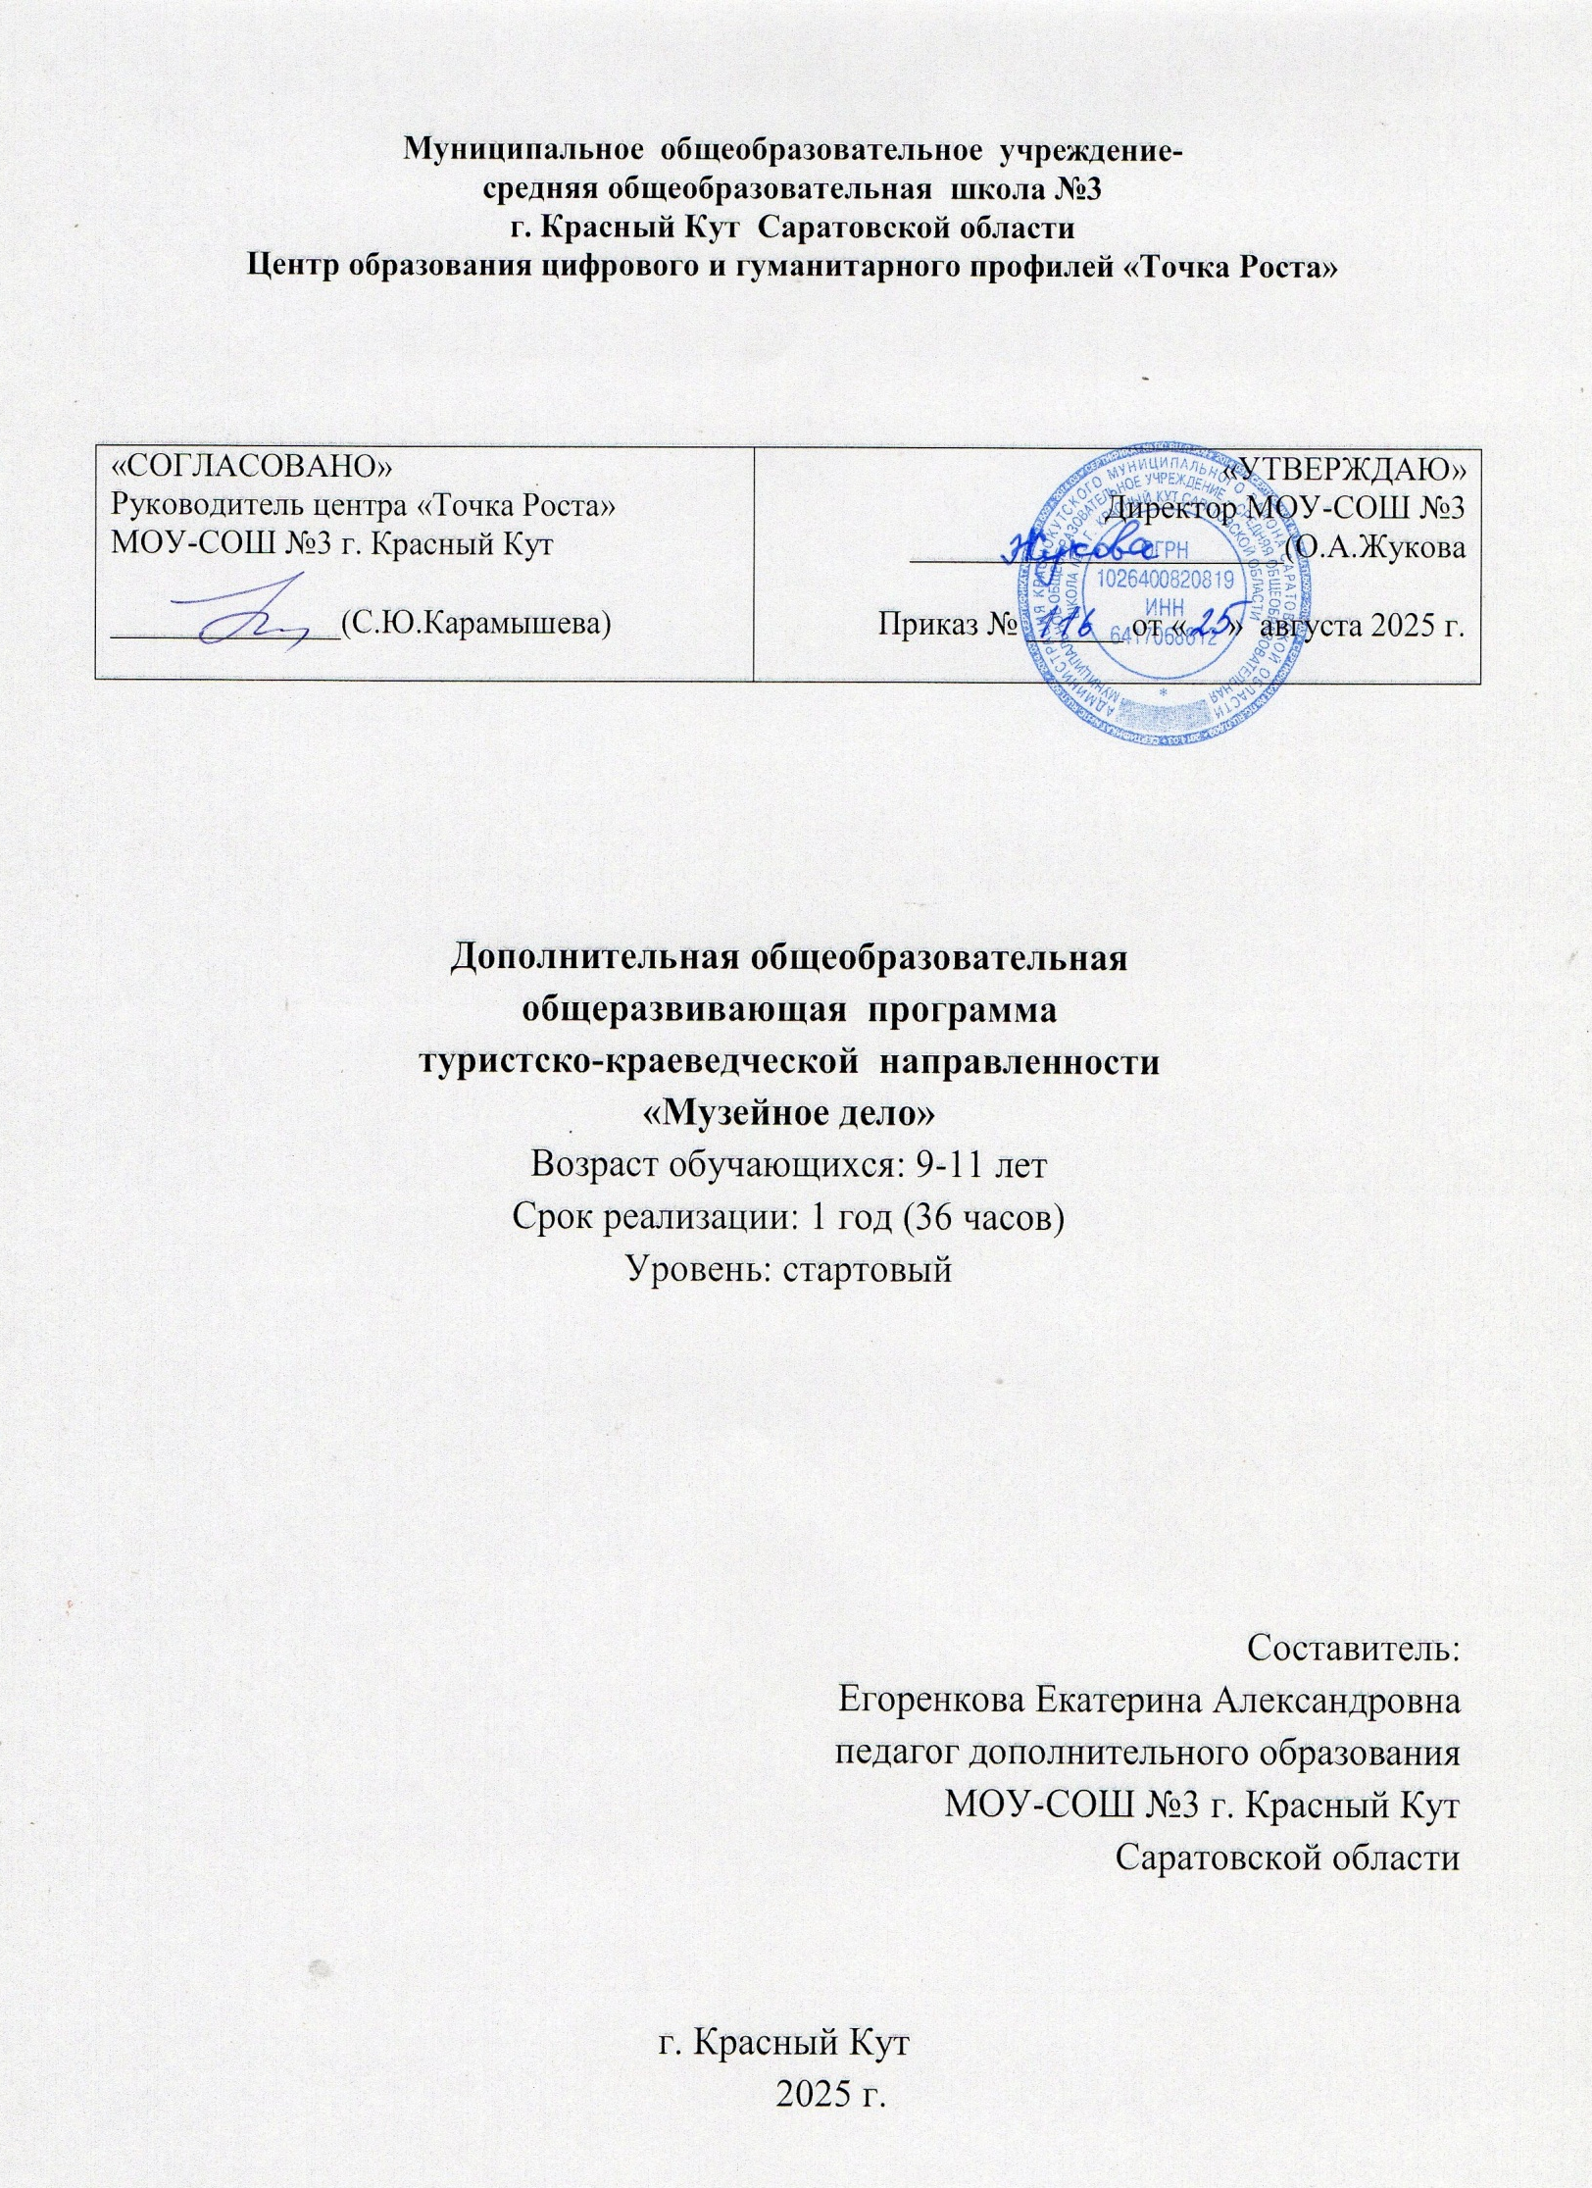Пояснительная записка

Программа составлена в соответствии с Положением о структуре, порядке и утверждения дополнительной общеобразовательной общеразвивающей программы МОУ – СОШ № 3 г. Красный Кут Саратовской области.
Актуальность программы заключается в том, что важнейшей целью современного отечественного образования и одной из приоритетных задач общества и государства является воспитание, социально-педагогическая поддержка становления и развития высоконравственного, ответственного, творческого, инициативного, компетентного гражданина России. Музейное дело сейчас является одной из самых стремительно развивающихся областей культуры. Опыт отечественных и зарубежных музеев говорит о том, что при всём существующем многообразии форм культурного бытия памятников, многие задачи музееведения остаются нерешёнными. Уже сегодня трудно представить себе образование или социально-досуговую деятельность без музейного компонента. Дополнительная общеразвивающая программа «Музейное дело» в полной мере отвечает этим требованиям и является образовательно-воспитательным ресурсом в освоении культурного пространства нашей Родины. Программа направлена на приобщение детей к историческому прошлому и настоящему родного края, что имеет большое воспитательное значение. Через активную работу в музее формируется личность, готовая создавать настоящее, опираясь на прошлое.
Новизна программы состоит в том, что происходит большая и направленная работу по накоплению краеведческого материала о прошлом и настоящем своего населённого пункта. Темы занятий взаимосвязаны между собой. Программа предусматривает знакомство с интересными людьми, экскурсии, творческие работы, участие в общественной жизни школы и своего села.
Отличительной особенностью реализации программы является возможность осуществлять нетрадиционный подход к образованию, основанный на интересе детей к исследовательской деятельности; раскрывать значимость и практический смысл изучаемого материала; пробовать собственные силы и самореализоваться каждому ребенку. Уникальная же среда школьного музея позволяет интегрировать содержание, формы организации общего и дополнительного образования, формировать предметные, межпредметные и ключевые компетенции школьников, развивать навыки межличностной коммуникации, расширить образовательное пространство школы через привлечение ресурсов окружающего социума.
Одно из возможных направлений педагогических инноваций – краеведческая и поисковая работа, связанная с деятельностью школьного музея и технологией «музейная педагогика».
В ходе реализации Программы конкретизируются и расширяются знания учащихся, полученные при изучении школьного курса истории, обществознания, литературы, географии, биологии, экологии. Не менее важно и то, что в процессе музейно-краеведческой деятельности ребята овладевают основами многих научных дисциплин, не предусмотренных школьным курсом. Дополнительная общеразвивающая программа «Музейное дело» ориентирует детей и подростков на выбор будущей профессии культурологического профиля или в сфере туризма.
Педагогическая целесообразность.Занятия в объединении «Школьный музей» приобщает учащихся к национальной и мировой культурной традиции. Непосредственное участие в жизни школьного музея помогают школьникам на основе полученных знаний, опыта стать достойными гражданами, патриотами и нравственными людьми, а возможно и осуществить свой профессиональный выбор. Содержание и формы работы способствуют активизации личностного потенциала школьников, приобретению социального опыта, подготовке к будущей профессиональной деятельности.
Кроме этого реализация содержания программы «Музейное дело» позволит познакомить учащихся со способами и приемами подготовки и пополненения музейных коллекций, типами и видами современных музеев, теорией и практикой музейной работы, разовьет практические навыки музейной работы, поспособствует расширению кругозора обучающихся и социализации личности, а также развитию их коммуникативного потенциала.
Уровень программы – стартовый. Освоение программного материала данного уровня предполагает получение обучающимися первоначальных знаний в области краеведения и музейного дела в процессе создания и обеспечения деятельности школьного музея. Специфика организации занятий по программе заключается во взаимосвязанности краеведческой и музееведческой составляющих курса. Осуществление такого подхода создаёт условия для комплексного изучения истории, культуры и природы края музейно-краеведческими средствами. Проведение занятий по этой схеме даёт возможность обучающимся получать знания и представления по истории, культуре, и природе родного края, выявлять темы и проблемы, требующие музейно-краеведческого исследования, изучать методики проведения таких исследований и осуществлять их в процессе практических занятий и в свободное время.
Адресат программы.Программа кружка ориентирована на работу с обучающимися 9-11 лет, проявляющих интерес к изучению истории страны и родного края, вспомогательных исторических дисциплин, краеведения, музееведения.
Цель курса:Создание условий для гражданского и патриотического воспитания учащихся посредством музейной деятельности, формирования социальной активности учащихся, интеллектуального развития путем их вовлечения в поисково-исследовательскую краеведческую деятельность
Задачи программы:
● познакомить с историей музейного дела;
●обучить практическим навыкам и умению вести экскурсии;
●обучить основам ведения исследовательской и проектной деятельности, правилам оформления научно-исследовательских работ и проектов и их представления;
●научить обучающихся самостоятельному поиску информации;
●содействовать самовыражению и самореализации обучающихся, развивать их творческую активность в процессе работы в школьном музее;
●развивать речевую культуру и память, творческие и организаторские способности;
●воспитывать сознательную любовь к своей Родине, уважительное отношение к старшему поколению и к культурно-историческому прошлому своего народа;
●воспитать бережное отношение к памятникам историко-культурного наследия, документальным свидетельствам прошлого.

Объем программы:36 академических часов
Нормативный срок освоения программы: 1 год (9 месяцев).
Количество учебных недель: 36
Число обучающихся в группах: 20 – 25 человек.
Уровень сложности программы: стартовый
Режим занятий: 1 час в неделю по 45 мин.
Возраст обучающихся: 9-11 лет

Формы организации образовательного процесса: очная.
При введении карантинных мероприятий в программе используются следующие формы дистанционных образовательных технологий:
-видео-занятия, лекции, мастер-классы;
- открытые электронные библиотеки, виртуальные музеи, выставки;
-тесты, викторины по изученным теоретическим темам;
- адресные дистанционные консультации.

В организации дистанционного обучения по программе педагог использует одну из образовательных платформ и сервисов (Центр дистанционных образовательных технологий ГАО ДПО «СОИРО», ZOOM, Учи.ру).

В мессенджерах с начала учебного года педагог создает группу для обучающихся и педагога, посредством, которой ежедневно происходит обмен информацией, обучающиеся получают теоретическую информацию:
1.видеолекция, мультимедиа-лекция (слайд-лекция)
2. голосовая почта
3. электронные (компьютерные) образовательные ресурсы
4. пересылка изучаемых материалов по компьютерным телекоммуникациям
Получение обратной связи педагог организует в формате присылаемых в электронном виде фотографий и печатных материалов (заметок, информаций, статей, репортажей и т.д.).

Планируемые результаты

Личностные результаты:
- освоение национальных ценностей, традиций, культуры родного народа;
- понимание культурного многообразия мира, уважение к культуре других народов, толерантность
- ориентация в системе моральных норм и ценностей;
- сознание, признание высокой ценности жизни во всех её проявлениях;
- знание основ здорового образа жизни и здоровьесберегающих технологий.
- уважение к истории, культурным и историческим памятникам;
- уважение к личности и её достоинству, доброжелательное отношение к окружающим, нетерпимость к любым видам насилия и готовность противостоять им;
- уважение к ценностям семьи, любовь к природе, признание ценности здоровья, своего и других людей, оптимизм в восприятии мира.
Предметные результаты:
- первичные навыки использования полученных знаний, умений, как основы исторического мышления;
- первичные представления об историческом положении малой Родины;
- основополагающие знания об истории родного края;
- овладение минимумом знаний по истории своего края;
- умение вести экскурсии, собирать и учитывать материал, оформлять экспозиции;
- умение создавать компьютерные презентации;
- умение работать с документами, осуществлять поисковую деятельность;
- умение работать с литературой и использовать её в своей работе.
Метапредметные результаты:
Регулятивные:
-определять и формировать цель деятельности;
-проговаривать последовательность действий ;
- работать по предложенному плану;
Познавательные УУД:
- владеть умениями работать с учебной и внеучебной информацией, использовать современные источники информации, в том числе материалы на электронных носителях;
- способность решать творческие задачи, представлять результаты своей деятельности в различных формах (экскурсии, сообщения, презентации, реферат и др.);
-преобразовывать информацию из одной формы в другую.
Коммуникативные УУД:
-слушать и понимать речь других;
-делать выводы в результате совместной работы.

Учебно–тематическое планирование

№  п/п | Содержание, разделы, темы | Всего  часов | В том числе |  |  | Формы аттестации и контроля
№  п/п | Содержание, разделы, темы | Всего  часов | теория |  | практика | Формы аттестации и контроля
- Основы музейных знаний
1 | Вводное занятие. Инструктаж по ТБ. Правила поведения в музее. Что такое музей? | 1 |  | 1 |  | -
2 | Обзорная экскурсия по музею | 1 |  |  | 1 | -
3 | Где и как собирать материалы для музея | 1 |  | 0,5 | 0,5 | Практическая работа
4 | Музейный экспонат, его значение. Экспонат как носитель информации. Правила сохранности музейных предметов. | 1 |  | 0,5 | 0,5 | Викторина
5 | Работа с историческими источниками | 1 |  | 0,5 | 0,5 | Практическая работа
6 | Как записывать воспоминания. | 1 |  | 0,5 | 0,5 | Практическая работа
7 | Правила записи воспоминаний. | 1 |  | 0,5 | 0,5 | Запись воспоминаний
8 | Изучение документов. | 1 |  | 0,5 | 0,5 | -
9 | Учет и хранение материалов. | 1 |  |  | 1 | -
10 | Как оформить выставку, экспозицию. | 1 |  | 0,5 | 0,5 | Оформление новых экспозиций в школьном музее.
11 | Правила оформления выставки, экспозиций. | 1 |  | 0,5 | 0,5 | Оформление новых экспозиций в школьном музее.
12 | Создание экспозиций | 1 |  |  | 1 | Создание экспозиции в музее
13 | Как вести экскурсию | 1 |  | 0,5 | 0,5 | Проведение экскурсий в школьном музее.
14 | Заготовка текстов | 1 |  | 0,5 | 0,5 | Заготовка текста для проведение экскурсий
15 | Экскурсионная работа в школьном музее | 1 |  | 0,5 | 0,5 | Проведение экскурсий в школьном музее.
2. Краеведение
16 | Этапы развития школы. Открытие первой школы, первые учителя. | 1 |  | 1 |  | Опрос
17 | Учителя- ветераны, их биография, работающие учителя, их достижения. Школа сегодня. | 1 |  | 0,5 | 0,5 | Исследовательская работа
18 | Создание компьютерной презентации о школе. | 1 |  |  | 1 | Создание презентации
19 | Изучение традиций и обрядов. | 1 |  | 1 |  | Викторина
20 | Составление родословных. | 1 |  | 0,5 | 0,5 | Составление родословной
21 | Исследовательская работа «История моей семьи" | 1 |  | 0,5 | 0,5 | Исследовательская работа
22 | Ими гордится Россия | 1 |  | 1 |  | Викторина
23 | «Мира не узнаешь, не зная края своего» | 1 |  |  | 1 | Игра
24 | История города Красный Кут | 1 |  | 1 |  | Опрос
25-26 | История названий улиц села, поисково-исследовательская работа. | 2 |  | 1 | 1 | Исследовательская работа
27 | Знаменитые земляки | 1 |  | 1 |  | Викторина
28 | Фотографии моей Родины | 1 |  |  | 1 | Создание фото выставки
29 | Краснокутский район в годы ВОВ | 1 |  | 1 |  | Опрос
30 | «Аллея героев, сбор информации о героях – земляках участниках ВОв. | 1 |  | 0,5 | 0,5 | Создание альбома
31 | Сергей Колоницкий – ученик школы №3, рассказ о легендарном юноше из города Красный Кут. Создание альбома «Герой с нашего города» | 1 |  | 0,5 | 0,5 | Создание альбома
32 | Труженики тыла | 1 |  | 1 |  | Исследовательская работа
3.Научно-исследовательская деятельность школьного музея
33-34 | Посещение музеев | 2 |  |  | 2 | Опрос
35-36 | Творческая работа «Школьный музей» | 2 |  |  | 2 | Творческая работа
 | Итого | 36 ч |  | 17 | 19
Содержание программы

1 Раздел. Основы музейных знаний.
1.1.Вводное занятие. Инструктаж по ТБ. Правила поведения в музее. Что такое музей?Знакомство с понятием «музей». Знакомство с программой работы. Инструктаж по технике безопасности. История музейного дела в России. Обзорная экскурсия по музею Практика. Экскурсия по школьному музею. Где и как собирать материалы для музея. Теория. Работа в библиотеке, государственном музее, архиве. Практика. Встречи с участниками исторических событий, работниками музеев, известными людьми села.Музейный экспонат, его значение. Экспонат как носитель информации. Правила сохранности музейных предметов.Теория. Музейный экспонат. Классификация музейных экспонатов. Знакомство с правилами сохранности музейных предметов. Критерии отбора предметов музейного значения.Практика. Работа с музейными экспонатами. Работа с историческими источниками. Теория. Что такое исторический источник. Виды источников. Практика.Работа с источниками (фотографии, документы. Как записывать воспоминания.Теория. Знакомство с правилами фиксирования воспоминаний, рассказов. Точность и достоверность записей. Требования к ведению краеведческого дневника.
Практика. Проведение встреч, запись воспоминаний и рассказов согласно требований.
2 Раздел. Краеведение.
Этапы развития школы. Открытие первой школы, первые учителя.
Теория. Этапы развития школы. Школьные традиции и достопримечательности.Практика. Фоторепортаж. Продолжение составления летописи школы. Учителя- ветераны, их биография, работающие учителя, их достижения. Школа сегодня.Теория. Учителя – ветераны. Знакомство с биографиями учителей, работавших в разное время в Краснокутской школе, их достижения. Учителя и выпускники школы, их след в истории края. Школа сегодня.Практика. Создание альбома «Учителя Краснокутской школы». Создание компьютерной презентации о школе.Практика. Создание компьютерной презентации о школе.Изучение традиций и обрядовТеория. Знакомство с традициями и обрядами края и села. Составление родословных Теория.Знакомство с родословной. Виды родословных:восходящие и нисходящиеПрактика.Составление родословнойисследовательская работа «История моей семьи»Теория. Как собирать информацию для создания исследовательской работы.Практика. Оформление собранного материала в исследовательскую работу. Ими гордится Россия. Теория. Рассказ о великих людях России. «Мира не узнаешь, не зная края своего».Теория.Рассказ об истории возникновения родного села. История названий улиц села, поисково-исследовательская работа.Теория. История происхождения названий улиц села Красный Бор. Старые названия улиц.
3. Раздел. Научно-исследовательская деятельность школьного музея.
Посещение музея. Практика. Посещение музеев Краснокутского района. Творческая работа «Школьный музей»Практика. Защита творческих работ «Школьный музей»

Комплекс организационно-педагогических условий
Методическое обеспечение

Формы организации образовательного процесса
Организация образовательного процесса происходит в группах. Состав группы: постоянный; занятия: групповые. Наполняемость учебной группы – не менее 15 человек. Виды занятий определяются содержанием Программы и могут предусматривать лекции, практические и творческие занятия, мастер-классы, мастерские, ролевые игры, выставки, творческие отчеты, конкурсы и другие виды учебных занятий и учебных работ. Занятия проводятся в классном кабинете, музее.
-учиться работать в паре, группе; выполнять различные роли (лидера исполнителя).

Формы взаимодействия субъектов образовательного процессав случае электронного обучения с применением дистанционных технологий предусматривается взаимодействие с педагогом, обучающимися, родителями- помощниками в техническом обеспечении образовательного процесса.

Формы занятий:
В процессе обучения используются формы обучения: групповые, фронтальные, индивидуальные. Возможно обучение с использованием дистанционных образовательных технологий, в частности, с использованием образовательной платформы Сферум https://sferum.ru/. При использовании дистанционных образовательных технологий продолжительность занятия сокращается до 30 минут.

Методы:
- выставки, экскурсии, исследовательские работы, викторины.
словесные методы, наглядные методы, практические методы.
Методы контроля:опрос, показ презентаций, показ проектов, участие в конкурсе.
Методы воспитания:убеждение, поощрение, упражнение, стимулирование, мотивация.

Материально-техническое обеспечение программы
Помещение для занятий – музейная комната. Для занятий используется ноутбук для показа наглядных материалов и обучающих фильмов, школьная доска, столы, стулья, колонки переносные, проектор, декорации, учебный кабинет.

Дидактические материалы: карточки (с заданиями, с описаниями упражнений); наглядности (презентации, фотографии, видео), сценарии занятий.
Список литературы

Литература для педагога:
1.Музееведение: учеб. пособие для студентов специальности «Музеология» / Л. Г. Гужова [и др.]; под. ред. доц. Н. В. Мягтиной. – Изд-во Владим. гос. ун-та, 2010.
2. Озеров А.Г. Методические рекомендации по организации исследовательской деятельности обучающихся. // Краеведческий альманах. – М, 2010.
3.Охрана и использование памятников культуры: Сборник нормативных актов и положений – М., 2004 г.
4.Охрана культурного наследия в России. XVII–XX вв.: Хрестоматия. – М., 2000.
5.Персин А.И. Школьный музей. Из века XX в XXI // Музей и образование. – № 7. – 2010. Полякова М.А. Охрана культурного наследия России. – М., 2005.
6.Российская музейная энциклопедия. – М., 2001. – ТТ. 1–2.
7. Сборник методических материалов для руководителей школьных музеев Московской области. Под редакцией Н. С. Чекмарёвой. 2005.
8. Словарь актуальных музейных терминов // Музей, № 5. – 2009.

Литература для обучающихся:
1. Памятка юным поисковикам: по документам и материалам федеральной архивной службы РФ (ФАС РФ). /Под ред. В. Л. Воронцовой – М.: МГДД(Ю)Т, 2002.
2. Словарь актуальных музейных терминов // Музей, № 5. – 2009.
3. Юхневич М. Ю. Я поведу тебя в музей: учебное пособие по музейной педагогике/М-во культуры РФ. Ин-т культурологии. –М., 2001.

Список литературы для родителей:
1.Ванслова Е.Г. Дети и система ценностей или как стать счастливее. – Москва: Агентство «Мегаполис», 2012 г. – 168 с. - (Музей и подрастающее поколение).
2.Юхневич М.Ю. Ребенок в музее: новые векторы детского музейного движения: Учебное пособие для вузов. – М.: Академический проект, 2006 г. – 174 с.

Список интернет – ресурсов:
Российская музейная энциклопедия [электронный ресурс]. – Режим обращения: http://www.museum.ru/rme/sci_obraz.asp
Страница творческой группы «Школьные музеи - хранители памяти» [электронный ресурс] - http://www.it-n.ru/http/communities.aspx?cat_no=168497&tmpl=com -
Кубрякова И.А. Музей как средство гражданско-патриотического воспитания школьников [электронный ресурс] - http://www.scienceforum.ru/2013/10/6131 13

